1. 梁老师那边的工作按照昨天汇报的内容，研究了基于化学计量学的混合物定性分类算法。
对于之前版本特征峰匹配算法进行了修改，老版本算法鲁棒性很差，物质定性分类的效果很差，甚至对于定性分类很难实现，对于定量分析，误差也很大
基于此，针对定型试验做了两个改动，对于二分类问题，在判断混合物中有哪些物质的时候，加了一个判断条件，如果混合物中有和纯净物匹配的峰，而且这些峰符合相应纯净物的谱峰趋势，则得到的权重为符合上述条件峰的数量。
此外，实验发现，算法对于物质浓度最高的物质预测准确率很高，20多次不同混合物的实验中有90%以上的预测正确率，所以，选择两步走预测另一种物质，也即是在混合物中把大浓度的物质，从原光谱里减掉，就是原来那种纯净物光谱*0.5减去，预测另一种物质，正确率也能达到90%左右。
由于混合物的峰值和试剂样品库中的峰值存在对应关系，因此可以使用峰值匹配算法进行混合物的分析。具体步骤如下：
构建好试剂数据库，存储格式是每种物质特征峰的位置和强度，采用自动多尺度峰值查找算法（AMPD）进行寻峰，调整参数（灵敏度），使得算法效力最好，而且计算速度也比较快。
利用AMPD提取混合物的所有峰值，并遍历数据库中的每一种试剂，如果试剂 a 的特征峰组全部在混合物的峰值组里面，那么很显然混合物的成分之一就是 a。
对于混合物和纯净物匹配峰，计算权重；去除主物质，再匹配另一种物质。
两次预测效果，0.7的5物质和0.3的6物质混合
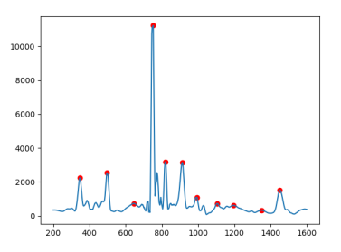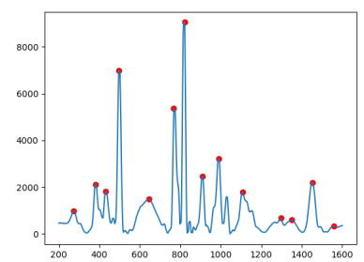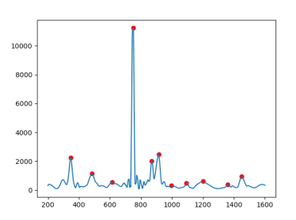
图1 AMPD光谱谱峰识别（红线是识别的谱峰）
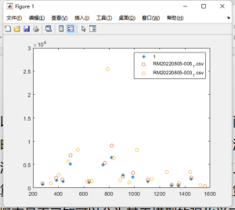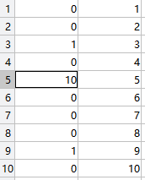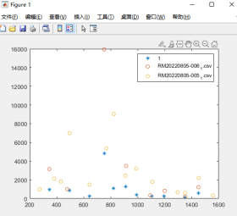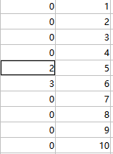
图2 两次预测效果
今天要考虑构思一下基于OMP的谱峰分解算法的思想，和王子龙讨论一下。
2. GAN与DCGAN，准备下周一组会，加入其他GAN网络的介绍
3. 剩下时间在按照修改意见修改论文
目前已完成的部分放到附件里

